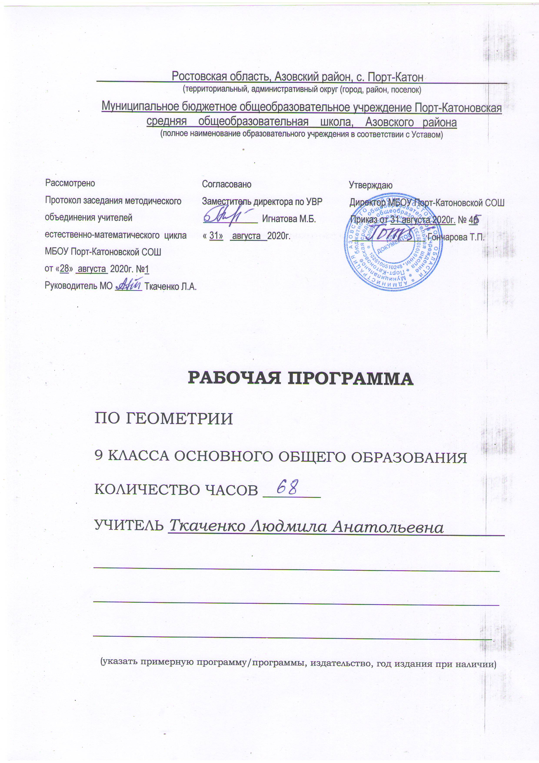
Рабочая программа курса геометрии 9 класса
Пояснительная записка
Рабочая программа учебного курса «ГЕОМЕТРИЯ» для 9 класса составлена на основе:
- Федерального закона Российской Федерации от 29 декабря 2012 г. N 273-ФЗ «Об образовании в Российской Федерации»;
- Федерального компонента государственного образовательного стандарта, утвержденного Приказом Министерства образования РФ от 05. 03. 2004 года № 1089;
- Федерального базисного учебного план и примерных учебных планов (приказ МО РФ №1312 от 9.03.2004г.);
- Федерального перечня учебников, рекомендованных Министерством образования Российской Федерации к использованию в образовательном процессе в общеобразовательных учреждениях на 2019-2020 уч. год;
- Приказа Минобрнауки России от 31.12.2015 №1577 «О внесении изменений в федеральный государственный образовательный стандарт основного общего образования, утверждённый приказом Министерства образования и науки Российской Федерации от 17.12.2010 №1897».
- Основной образовательной программы среднего общего образования МБОУ Порт-Катоновской СОШ Азовского района;
- Положения МБОУ Порт-Катоновской СОШ Азовского района о составлении рабочей программы учебного курса;
- Примерных программ по математике (М.: Просвещение, 1994, 1996; М.: Дрофа, 2001-2007);
- Учебного плана МБОУ Порт-Катоновской СОШ на 2020-2021 учебный год;
- Годового календарного графика на 2020- 2021уч.год;
- Устава МБОУ Порт-Катоновской СОШ Азовского района.

МЕСТО ПРЕДМЕТА В УЧЕБНОМ ПЛАНЕ
Согласно учебному плану на изучение геометрии в 9 классе отводится 68 ч из расчета 2ч в неделю. В соответствии с календарным графиком и расписанием уроков школы программа рассчитана на 68 часов, уплотнение материала выполняется за счёт уроков повторения. Праздничный день 23.02.

Планируемые результаты освоения учебного курса

Изучение математики в основной школе даёт возможность обучающимся достичь следующих результатов развития:
1) в личностном направлении:
• ответственного отношения к учению, заинтересованность в приобретении и расширении математических знаний и способов действий;
•коммуникативной компетентности в общении, в учебной, творческой и других видах деятельности по предмету, которая выражается в умении ясно, точно, грамотно излагать свои мысли в устной и письменной речи, вести конструктивный диалог, приводить примеры, а так же понимать и уважать позицию собеседника, достигать взаимопонимания, сотрудничать для достижения общих результатов;
• представление об изучаемых математических понятиях и методах как важнейших средствах математического моделирования реальных процессов и явлений;
• креативности (собственная аргументация, опровержения, постановка задач и др.)
2) в метапредметном направлении:
• способность самостоятельно ставить цели учебной деятельности, планировать, осуществлять, контролировать и оценивать учебные действия в соответствии с поставленной задачей и условиями её выполнения;
• умения находить необходимую информацию в различных источниках (в справочниках, литературе, Интернете), обрабатывать, хранить и передавать информацию в соответствии с познавательными или коммуникативными задачами;
• владения приёмами умственных действий: установления аналогий, классификации на основе самостоятельного выбора оснований и критериев, установления родовидовых и причинноследственных по аналогии;
• умения организовывать совместную учебную деятельность с учителем и сверстниками: определять цели, распределять функции, взаимодействовать в группе, выдвигать гипотезы, находить решение проблемы, разрешать конфликты на основе согласования позиции и учёта интересов, аргументировать и отстаивать своё мнение.
3) в предметном направлении:
• умение работать с математическим текстом, точно и грамотно выражать свои мысли в устной и письменной речи, применяя математическую терминологию и символику, использовать различные языки математики (словесный, символический, табличный);
• умения использовать базовые понятия из основных разделов содержания;
• представление о числе и числовых системах от натуральных до дробных чисел; практических навыков выполнения устных, письменных, инструментальных вычислений, вычислительной культуры;
• приемов владения различными языками математики (словесный, символический) для иллюстрации, интерпретации, аргументации;
• умения применять изученные понятия, аппарат различных разделов курса к решению межпредметных задач и задач повседневной жизни.

Начальные понятия и теоремы геометрии. Многоугольники. Наглядные представления о пространственных телах: кубе, параллелепипеде, призме, пирамиде, шаре, сфере, цилиндре, конусе. Примеры сечений. Примеры разверток.
Треугольник. Синус, косинус, тангенс и котангенс острого угла прямоугольного треугольника и углов от 0° до 180°; приведение к острому углу. Основное тригонометрическое тождество. Теорема о площади треугольника. Теорема синусов и теорема косинусов, примеры их применения для вычисления элементов треугольника.
Многоугольники. Выпуклые многоугольники. Сумма углов выпуклого многоугольника. Вписанные и описанные многоугольники. Правильные многоугольники.
Окружность и круг. Центр, радиус, диаметр. Дуга, хорда. Сектор, сегмент. Вписанные и описанные окружности правильного многоугольника.
Измерение геометрических величин. Длина ломаной, периметр многоугольника. Длина окружности, число π, длина дуги. Соответствие между величиной угла и длиной дуги окружности. Площадь круга и площадь сектора. Объём тела. Формулы объёма прямоугольного параллелепипеда, куба, призмы и пирамиды, шара, цилиндра и конуса. Скалярное произведение векторов.
Векторы. Вектор. Длина вектора. Равенство векторов. Сложение, вычитание векторов и умножение вектора на число. Разложение вектора по двум неколлинеарным. Координаты вектора. Угол между векторами.
Геометрические преобразования. Примеры движений фигур. Осевая симметрия и параллельный перенос. Центральная симметрия и поворот. Подобие фигур.
Построения с помощью циркуля и линейки. Построение правильных многоугольников.
Тематическое планирование учебного материала
№ § | Тема | Кол. часов
 | Повторение курса геометрии 8 класса | 4
§1  §2  §3 | Глава IX. Векторы( 12 часов)  Понятие вектора  Сложение и вычитание векторов  Умножение вектора на число. Применение векторов к решению задач  Решение задач  Контрольная работа №1 | 2  4  4  1  1
§1  §2  §3 | Глава X. Метод координат(10 часов)  Координаты вектора  Простейшие задачи в координатах  Уравнения окружности и прямой  Решение задач  Контрольная работа №2 | 2  3  3  1  1
§1  §2  §3 | Глава XI. Соотношение между сторонами и углами треугольника. Скалярное произведение векторов(14 часов)  Синус, косинус и тангенс угла  Соотношения между сторонами и углами треугольника  Скалярное произведение векторов  Решение задач  Контрольная работа №3 | 3  6  3  1  1
§1  §2 | Глава XII. Длина окружности и площадь круга (10 часов)  Правильные многоугольники  Длина окружности и площадь круга  Решение задач  Контрольная работа №4 | 4  3  2  1
§1  §2 | Глава XIII. Движения (5 часов)  Понятие движения  Параллельный перенос и поворот  Контрольная работа №5 | 2  2  1
§1  §2 | Глава XIV. Начальные сведения из стереометрии (5 часов)  Многогранники  Тела и поверхности вращения | 3  2
 | Повторение курса планиметрии 7-9 классов( 8 часов)  Повторение  Итоговая контрольная работа | 6  1
 | Итого: | 68 ч.

